- Poznej pohádky
Dobrý den, stařenko,“ řekla královská dcerka:
„copak tady děláš?“
„Předu.“ odvětila stařena a pokývala hlavou.
„Copak je to za věc, která tu tak zvesela poskakuje?“ zeptala se dívka, vzala vřetánko a chtěla také příst. Ale sotva se vřetánka dotknula, tu se ta kouzelná předpověď vyplnila a ona se jím píchla do prstu.
V tom okamžení, jak vpich pocítila, klesla na postel, která tam stála, a upadla do hlubokého spánku.

Je to _____________________________________________

Přijel k černému lesu, a tu pod lesem u cesty hořel keř; zapálili jej pasáci. Pod keřem byl mravenčí kopec, jiskry na něj padaly a mravenci se svými bílými vajíčky sem tam utíkali.
„Och pomoz, Jiříku, pomoz,“ volali žalostně, „uhoříme, i naši mladí ve vajíčkách.“
Jiřík skočil hned z koně dolů, keř uťal a oheň uhasil.
„Až budeš potřebovat, vzpomeň si na nás, a také Ti pomůžeme.“

Je to _____________________________________________
„Jed jsem, sněd jsem:
kaši z rendlíka,
ucháč mlíka,
pecen chleba,
mámu, tátu,
děvečku s jetelem a Tebe taky ještě sním!“
A než sedlák se nadál, ocitl se i s koňmi a s vozem v jeho břiše.
Je to _____________________________________________
Úkol pro prvňáky – v 1. pohádce najděte všechna Pp, ve druhé všechna Ss a ve 3. Všechna Ll.
- Skládej pohádkové postavy

DARK _______________ RTEČ_________________

ABABŽIJE_______________ KLV___________________

RPICN__________________ DNÍVOK________________

RB O____________________ LOKRÁNAV_____________

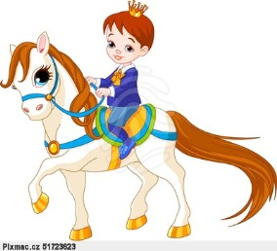
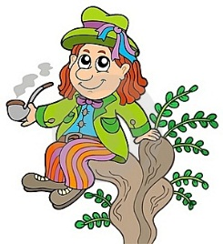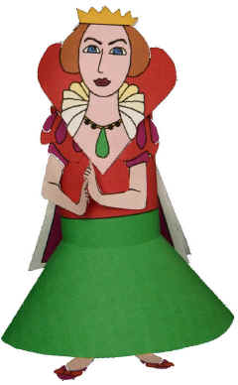

- Vylušti, které 2 pohádky se schovaly do 1 básničky.
Fidli,fidli na housličky,
Za hory, za doly,
bumtarata na bubínek,
mé zlaté parohy,
jsou tam čtyři lištičky
kde se pasou,
a náš _ _ _ _ _ _ _ _ _.

_ _ _ _ _ _ _ _ jeskyňky pryč nesou.

4. Seřaď obrázky podle známé pohádky

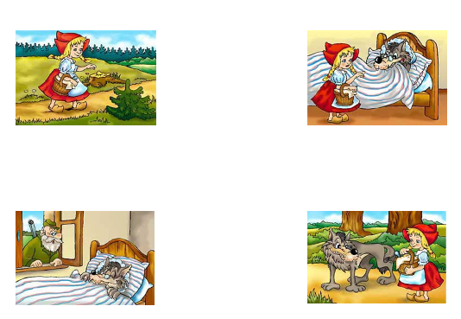

5.Je to tak? Opiš správně do sešitu 2 věty.

Dejmihrášku, povozímtěnaocásku.
Acelékrálovstvíusnulo.
Jákoblížeknamáslesmažený.
Řeknimi, kdojevzemizdejšínejkrásnější.
DruhéhodneseHonzaprobudilazačalkonatdobréskutky.

- Jistě znáš pohádku o Popelce. Dopiš věty rozkazovací tak, aby se rýmovaly. (pod básničkou najdeš nápovědu)
Macecha poroučí Popelce:
„Začni čistit ty koberce,“
rozkazuje zas Popelce,
„rozsviť světlo, zalij kytky,
umyj okna, ______________________________________________ ,
zapni pračku, pověs prádlo,
ušij šaty, ________________________________________________,
štípej dříví, zatop v krbu,
zkypři záhon,_____________________________________________,
zavři kozy, nakrm krávu.
utři prach a _____________________________________________.“

odnes zbytky pokos trávu setni vrbu uškvař sádlo

